


Oração na Semana das Vocações 2017

Maria Santíssima, Mãe do nosso Salvador,
Tu que tiveste a coragem
de abraçar o sonho de Deus,
pondo a tua juventude
e o teu entusiasmo nas mãos d’Ele;
intercede por nós ao Pai,
por teu Filho Jesus Cristo,
para que sejamos impelidos
pelo Espírito Santo para a missão,
com a mesma abertura do teu coração,
e a prontidão em dizer o nosso «Eis-me aqui»,
ao chamamento e à alegria
de nos pormos a caminho como Tu,
para O anunciar ao mundo inteiro.
Ámen!

Rezar em família um mistério do Rosário, a partir da proposta do livreto da nossa caminhada diocesana, na 2.ª parte, página X.

7 di©as | 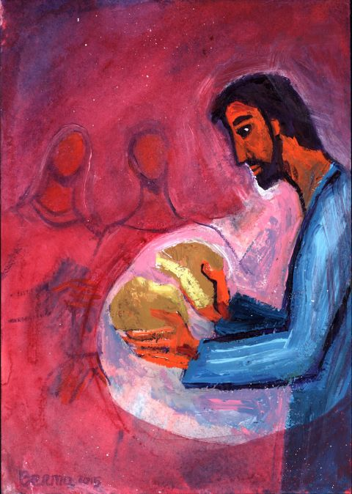
420 | III DOMINGO DA PÁSCOA A  «reConheceram-n’O  ao partir o pão»!  Lc 24,13-35 | Abril 2017

Agenda pastoral

- Durante o mês de maio, rezaremos o Rosário:
- Aos sábados e domingos, por regra, às 18h00, na Igreja Paroquial, antes das missas dominicais vespertinas. No próximo domingo, dia 7, excecionalmente, às 17h30, por causa da Adoração do Santíssimo;
- Uma vez por semana, o «Rosário na Cidade» (dias 1, 4, 11, 19 e 31), às 21h00, em locais a indicar. Esta semana, excecionalmente, em dois dias e locais diferentes: segunda, dia 01, às 21h00, na Zona das Sagradas Famílias Sete Bicas – 3.ª Fase, no largo ao lado do Café "Onda de Sabores”; quinta, dia 04, às 21h00, na Zona próxima das Sagradas Famílias do «Londres», no largo exterior da antiga Escola do Sobreiro;
A caminho, com Maria, pelas fontes da alegria!
- Nos restantes dias, de segunda a sexta, às 21h00, Rosário na Igreja Antiga, (exceto dias 22 e 23 para arranjos florais).
- Durante o mês de maio, não haverá a habitual Celebração da Palavra, às segundas-feiras, na Igreja Antiga;
- Próximo domingo, por ser o primeiro do mês, partilha com a Conferência Vicentina e o Mar Solidário.

A terceira semana da Páscoa é dedicada à oração pelas vocações, que culmina no domingo seguinte. Mas o Evangelho do 3.º domingo reporta-nos à cena dos discípulos de Emaús, na tarde de Páscoa. Para afirmar a dimensão missionária da vocação cristã o Papa Francisco, na Mensagem para o Dia Mundial das Vocações de 2017, entre outros textos evangélicos, refere o caminho que Jesus faz com os discípulos de Emaús. Neste Evangelho, diz o Papa, “Jesus vem colocar-Se ao nosso lado no caminho (…); nesta cena, temos uma autêntica e real «liturgia da estrada», que precede a da Palavra e da fração do Pão e nos faz saber que, em cada passo nosso, Jesus está junto de nós”. Por isso, propomo-nos valorizar a PEREGRINAÇÃO, como caminho da alegria, na linha do nosso Plano Diocesano (cf. PDP 2016/17, pp. 39-40).

Estamos prestes a iniciar o mês de maio, e, com ele, multiplicam-se as peregrinações. O caminho exterior da peregrinação a Fátima é um convite a um caminho interior na intimidade do peregrino, certo da companhia de Maria, peregrina cheia de graça, que encoraja na busca de Deus – Ela que guardava preciosamente a vida de Jesus no seu coração (cf. Lc 2,19) – e no cuidado atento aos irmãos – Ela, mulher atenta às inquietações dos outros (cf. Jo 2,3).

